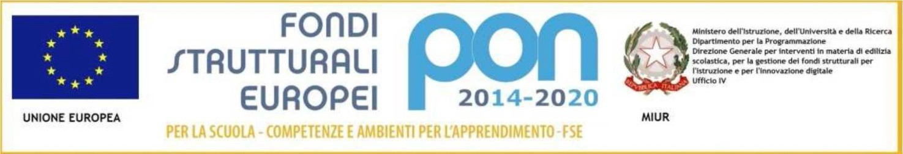

|  |  |  |
| --- | --- | --- |
|  | MINISTERO DELLA PUBBLICA ISTRUZIONE - REPUBBLICA ITALIANA – REGIONE SICILIANA  Istituto Comprensivo “*Colozza/Bonfiglio*”  Via Imera,32- 90138 Palermo -Tel. 091-582068 Fax 091-334232 C.M. PAIC85100P – C.F. 80014460820  Sito web: [www.iccolozzabonfiglio.it](http://www.iccolozzabonfiglio.it/)  e-mail : [paic85100p@istruzione.it](mailto:paic85100p@istruzione.it) [pec:paic85100p@pec.istruzione.it](mailto:paic85100p@pec.istruzione.it)  **C.U. UFTJWM** |  |

# Allegato B

Fondi Strutturali Europei – Programma Operativo Nazionale “Per la scuola, competenze e ambienti per l’apprendimento” 2014-2020. ” Asse I – Istruzione – Fondo Sociale Europeo (FSE) - Programma Operativo Complementare “Per la Scuola, competenze e ambienti per l’apprendimento” 2014-2020 - Avviso pubblico prot. n. AOODGEFID/0009707 del 27/04/2021; realizzazione di percorsi educativi volti al potenziamento delle competenze e per l’aggregazione e la socializzazione delle studentesse e degli studenti nell’emergenza Covid-19 (Apprendimento e socialità). Obiettivi specifici 10.2.2°A Azioni 10.2.2

**TITOLO PROGETTO: PERCORSI CREATIVI**

**CODICE CUP: *E73D21001120007***

**CODICE PROGETTO: 10.2.2A-FSEPON-SI-2021-1**

**CODICE CIG:**

# Offerta Economica

**Materiale di facile consumo e di cancelleria come indicato nella richiesta preventivo**

|  |  |  |
| --- | --- | --- |
| quantità | DESCRIZIONE | **Prezzo Unitario** |
| **Escluso IVa** |
|  |  |  |
|  |  |  |
|  |  |  |
|  |  |  |
|  |  |  |
|  |  |  |

Luogo e data

FIRMA del legale rappresentante della ditta